Associazione Culturale Jazz Club Ferrara
Regione Emilia–Romagna, Comune di Ferrara, Endas Emilia-Romagna

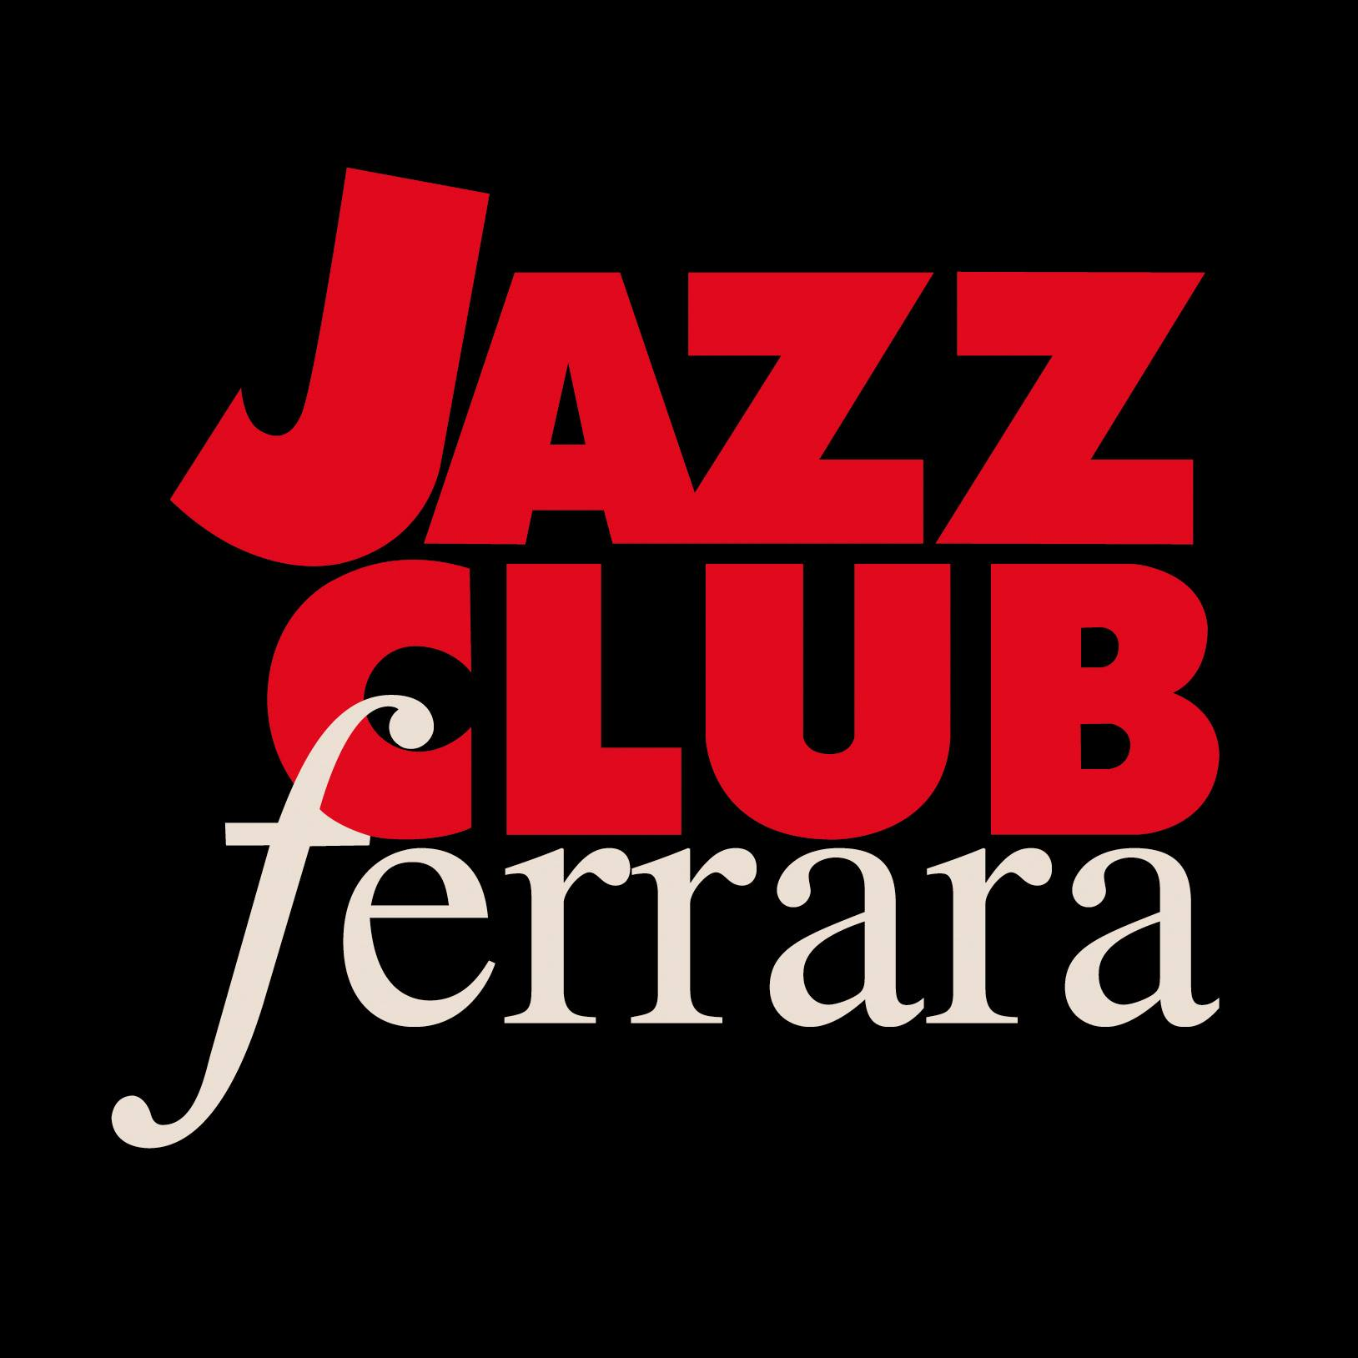

Ferrara in Jazz 2019 – 2020

XXI Edizione
04 ottobre 2019 – maggio 2020

COMUNICATO STAMPA

Venerdì 14 febbraio, ore 21.30
Danilo Lico Sings For Lovers
Danilo Lico, voce e chitarra
Claudio Francica, chitarra
Federico Pierantoni, trombone

Nella raccolta atmosfera del wine bar del Torrione, venerdì 14 febbraio Danilo Lico Sings For Lovers. Nell’interpretare un repertorio che attinge a brani di celebri cantautori, MPB e intramontabili standard, il giovane cantante e chitarrista di origini calabresi è affiancato da Claudio Francica alla chitarra e Federico Pierantoni al trombone.

Nella raccolta atmosfera del wine bar del Torrione, venerdì 14 febbraio (inizio ore 21.30), Ferrara In Jazz propone la miscela di raffinato cantautorato, classici della musica popular brasileira e intramontabili standard jazz interpretata dal giovane cantante e chitarrista Danilo Lico. A completare la magia Claudio Francica alla chitarra e Federico Pierantoni al trombone.
Classe 1989, Lico nasce a Catanzaro. Inizia a studiare pianoforte all’età di sei anni affiancato dai maestri Tina Malta e Antonio Paolillo. Abbandona il piano cinque anni dopo per passare, a diciassette, alla chitarra ispirato dal padre. Debutta presto come solista, reinterpretando le musiche dei più grandi cantautori italiani (Rino Gaetano, Fabrizio De André, Giorgio Gaber…). Si iscrive successivamente al Conservatorio “G. Frescobaldi” di Ferrara conseguendo la laurea di primo livello in Canto Jazz sotto la guida degli insegnanti Marta Raviglia, Roberto
Manuzzi e Antonio Cavicchi. Ha partecipato al progetto erasmus studiando al Conservatorio Eesti Muusika Ja-Teatriakadeemia di Tallinn con la cantante Kadri Voorand. Ha collaborato a progetti musicali di natura swing, jazz e bossanova. Attualmente è attivo sia come solista che nel progetto Doppiozero, oltre a Não Somanu.
È consigliata la prenotazione della cena al 331 4323840 (attivo tutti i giorni dalle ore 12 alle ore 22).

INFORMAZIONI
www.jazzclubferrara.com
jazzclub@jazzclubferrara.com

Per informazioni e prenotazione cena 331 4323840 tutti i giorni dalle ore 12:00 alle ore 22:00.

DOVE
Torrione San Giovanni via Rampari di Belfiore, 167 – 44121 Ferrara. Se si riscontrano difficoltà con dispositivi GPS impostare l’indirizzo Corso Porta Mare, 112 Ferrara.

COSTI E ORARI
Il Jazz Club Ferrara è un’assocazione culturale affiliata ad Endas.
Ingresso € 5
Ingresso + tessera Endas € 15

Apertura biglietteria 19.30
Cena a partire dalle ore 20.00
Spettacolo ore 21.30

NB: non si accettano pagamenti POS

DIREZIONE ARTISTICA
Francesco Bettini

UFFICIO STAMPA
Eleonora Sole Travagli
e-mail: solejazzclubferrara@gmail.com ; press@jazzclubferrara.com
cell. + 39 339 6116217

